

ESTUDIOSITOS
NEGRO
Esparce plastilina de color negro sobre el sombrero y el vestido de la bruja Maruja.
5 AÑOS
MATEMÁTICA



ESTUDIOSITOS

Colorea con crayola de color negro a la hormiga.

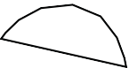

ESTUDIOSITOS

Rasga papel de color negro y pégalo sobre el murciélago.

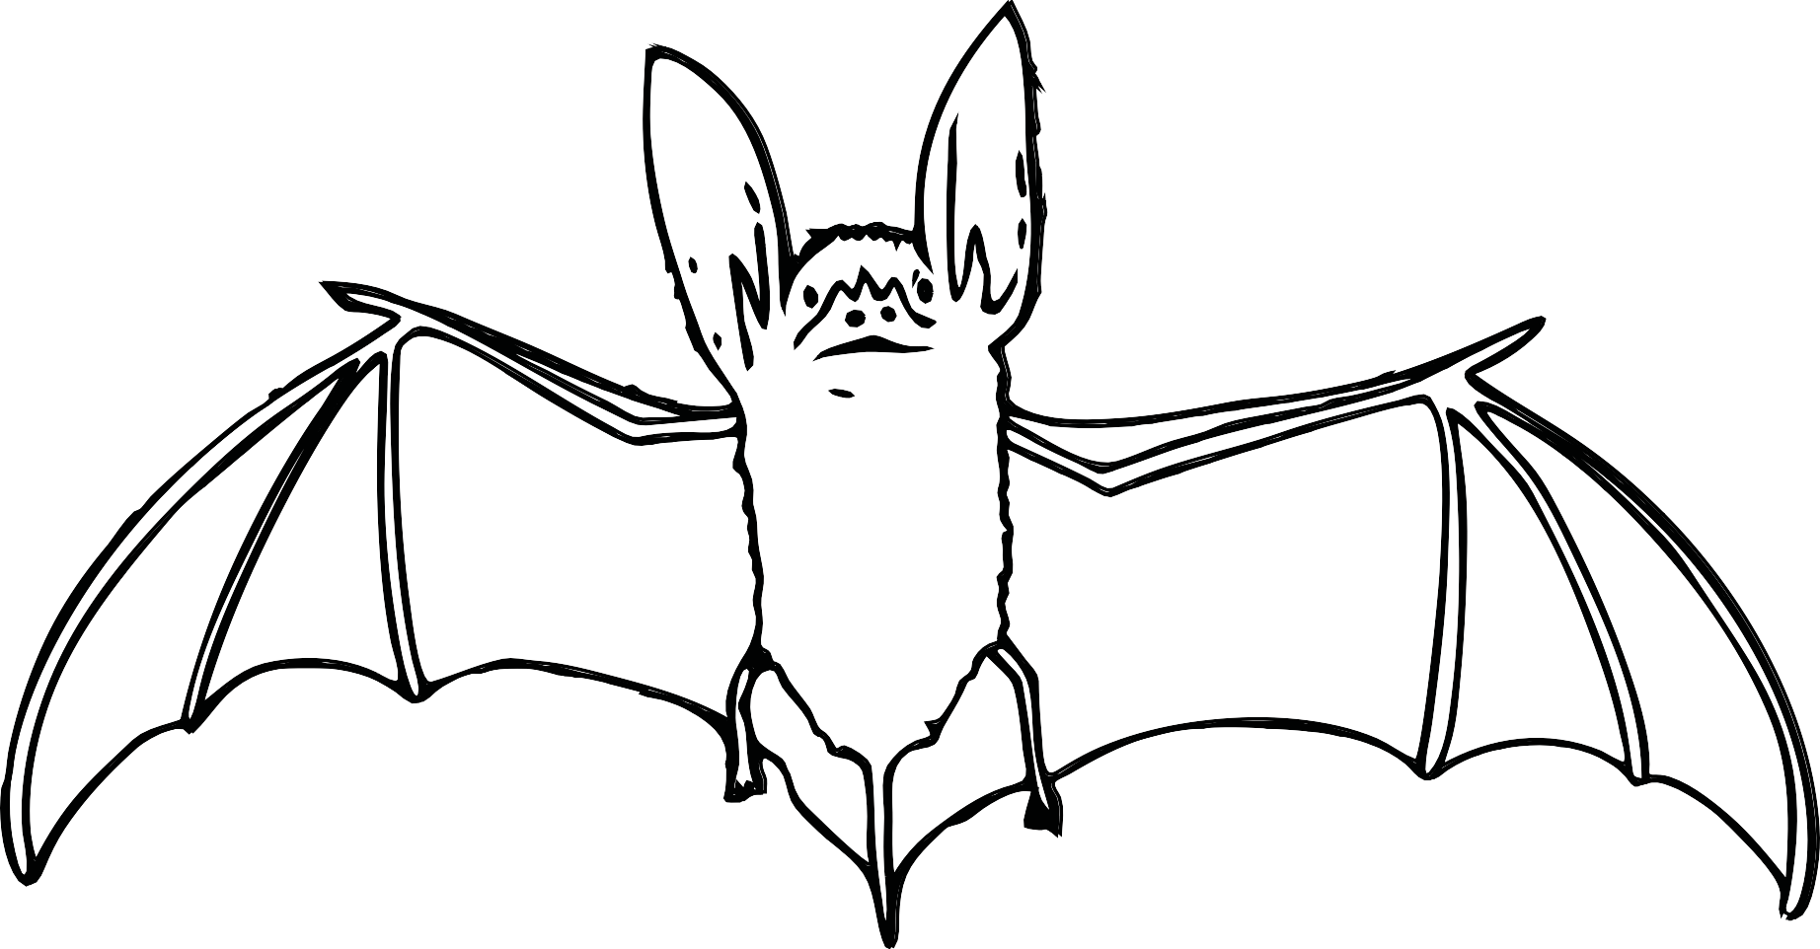
Nombre:
Material educativo GRATUITO de estudiositos.com

ESTUDIOSITOS
Colorea con color negro los segmentos negros que le pertenece al pingüino.



ESTUDIOSITOS
Esparce plastilina de color negro sobre el abrigo.

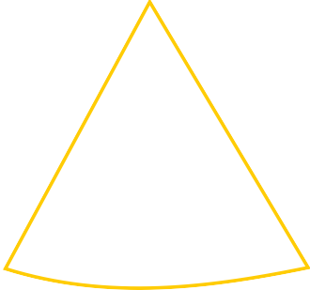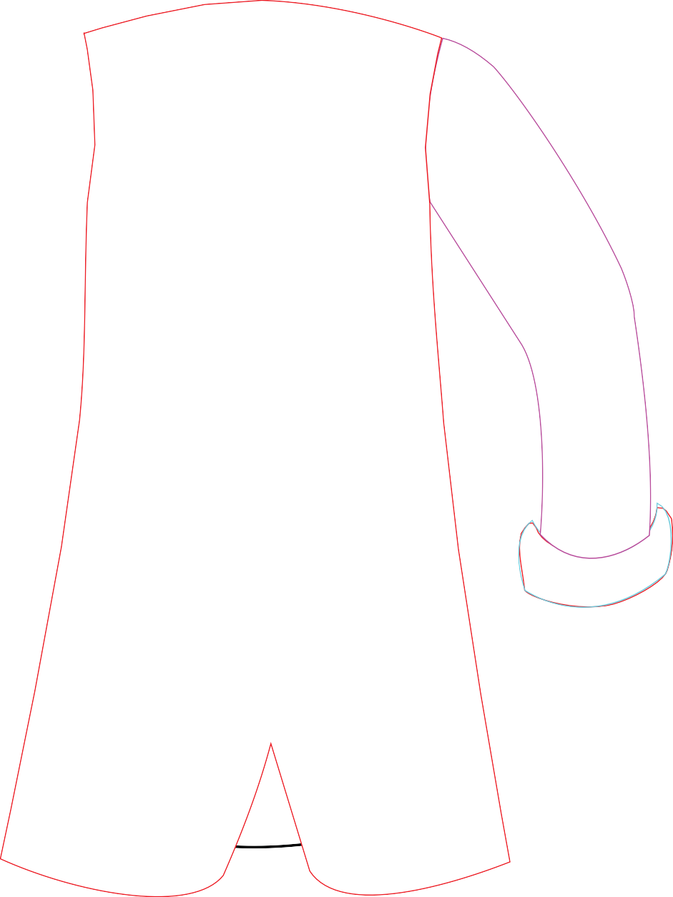

ESTUDIOSITOS



5 AÑOS
MATEMÁTICA

estudiositos.org/matematica-5-años

Descarga más fichas educativas de matemáticas para niños de 5 años en el siguiente enlace:

